У многих в домах еще остался ртутный градусник — он показывает гораздо точнее и никогда не врет. Все бы хорошо, только боязнь разбить термометр преследует, стоить только взять его в руки. Однако ничего в этом страшного нет, важно лишь соблюдать несколько правил.
Чего ни в коем случае нельзя делать, если градусник разбился, а что обязательно нужно.
Что делать строго запрещено.
- Оставлять детей и животных в комнате. Ртуть легко прилипает к подошвам или шерсти, поэтому не стоит рисковать.
- Собирать ртуть пылесосом. Во-первых, горячий воздух ускорит ее испарение. Во-вторых, частицы ртути осядут на внутренностях пылесоса, он превратится в рассадник токсичного вещества.
- Заметать ртуть. Жесткая щетина веника или щетки раздробит ртуть на маленькие, едва заметные капли.
- Использовать тряпку. Она разотрет ртуть по полу, увеличив площадь поражения.
- Смывать в канализацию выбрасывать в мусоропровод. Ртуть не дойдет до станции очистки, а осядет на трубах, отравляя всех окружающих. То же самое произойдет, если выкинуть ее в мусоропровод или на помойку.
- Устраивать сквозняк. Испарения ртути разлетятся по всей жилплощади.
- Пытаться спасти одежду, на которую попала ртуть. Металл попадет в канализацию или барабан стиральной машины. Сдайте одежду на утилизацию вместе с собранной ртутью.
Что делать, если разбился градусник.
Самое главное правило — не паниковать. Разбитый градусник — это не фатальный исход, и переезжать не придется. Официально процесс сбора ртути называется демеркуризация — все серьезно, но вовсе не страшно.
- Удалить из комнаты всех посторонних и выключить все, что повышает температуру воздуха. Можно открыть окно, но важно следить, чтобы ни в коем случае не возник сквозняк.
- Переодеться в вещи, которые будет не жалко выбросить. Отдать предпочтение материалам, которые ничего не впитывают. На руки надеть резиновые перчатки, на лицо — тканевую повязку, на ноги — бахилы.
- Приготовить емкость с раствором хлорсодержащего отбеливателя «Белизна» (из расчета 1 л «Белизны» на 5 л воды) либо раствор марганцовки (1 г на 8 л воды), если у вас имеется возможность ее достать.
- Взять мокрую кисточку, шприц с тонкой иглой, плотную картонку, лейкопластырь и емкость с водой или раствором из пункта 3 с крышкой. Средние и маленькие шарики втянуть в шприц, большие закатать кисточкой на картонку и вылить в банку. Самые маленькие убрать пластырем, аккуратно наклеивая их на поверхность. Сбор капель — от периферии к центру помещения.
- Взять фонарик — ртуть хорошо отсвечивает. Найти с его помощью оставшиеся шарики и убрать их. Из щелей лучше всего выкатить их металлической иголкой. Плинтус сорвать и также упаковать в плотный пакет, чтобы затем утилизировать.
- Все вещи, которые контактировали с металлом, собрать в пакет и плотно завязать. Банку с собранной ртутью и остатками градусника плотно закупорить.
- Протереть все контактировавшие с ртутью поверхности раствором «Белизны» и выдержать 15 минут, затем смыть чистой водой. Для более полной демеркуризации после можно обработать их раствором перманганата калия (если есть).
- Позвонить в МЧС по телефону 112 и спросить про ближайшую возможность утилизации ртути.
- Тщательно вымыться, прополоскать несколько раз ротовую полость содовым раствором и принять несколько таблеток активированного угля для дезинфекции. Комнату, где разбили градусник, закрыть от посещений на неделю, оставив открытым одно окно. Регулярно дезинфицировать в ней пол раствором «Белизны». И пить больше жидкости.
Если ртуть попала на тканевую поверхность или туда, где собрать ее невозможно, то в таких случаях без помощи специалистов будет не обойтись.
Чем опасна ртуть?
Ртуть относится к 1-му классу опасности, представляя собой кумулятивный яд, и это единственный металл, который при комнатной температуре находится в жидкой форме. На открытом воздухе ртуть начинает испаряться, что делает градусник довольно опасной вещью.
Симптомы отравления ртутью:
- металлический привкус во рту;
- общая слабость;
- отсутствие аппетита;
- головная боль и дискомфорт при глотании;
- тошнота и рвота.
В отсутствие оказания помощи пострадавшему симптомы усугубляются:
- кровоточивость десен;
- боли в животе;
- жидкий стул со слизистыми и кровяными вкраплениями;
- резкое повышение температуры тела, порой до 40 С.
Такие признаки — повод для немедленной госпитализации. Особенно вреден контакт с ртутью детям и беременным женщинам, так как это может привести к непоправимым нарушениям.
Первая помощь, которую можно оказать при отравлении ртутью, — это прием абсорбентов и большого количества обычной воды.
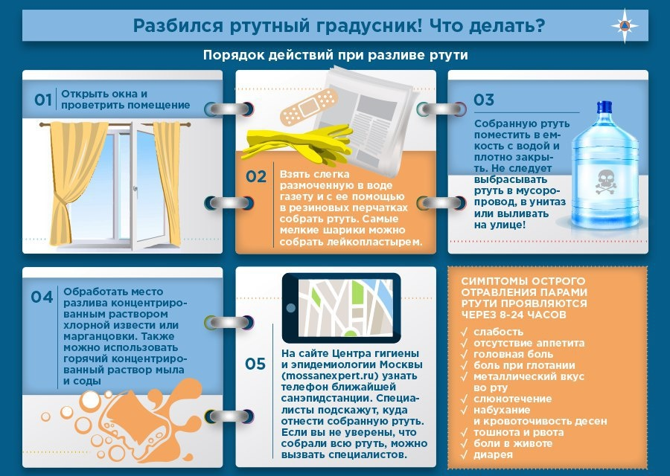

Управление по Кировскому району ГУ МЧС России по г. Санкт-Петербургу

